LÍNEAS ARGUMENTATIVAS

DERECHO DE ACCESO A LA INFORMACIÓN, LIMITES AL. El recurso de revisión se desechará y será improcedente cuando se actualice alguna de las causales previstas en la ley. Lo anterior porque ningún derecho es absoluto y es posible que el legislador establezca limites a su ejercicio, lo que en este caso se encuentra claramente previsto en el artículo 191 fracción I de la ley de Transparencia y Acceso a la información Pública del Estado de México y Municipios.

ÍNDICE

ANTECEDENTES 3
CONSIDERANDO 19
PRIMERO. De la competencia. 19
SEGUNDO. De la oportunidad y procedencia 19
R E S O L U T I V O S 25

Resolución del Pleno del Instituto de Transparencia, Acceso a la Información Pública y Protección de Datos Personales del Estado de México y Municipios, con domicilio en Metepec, Estado de México; de fecha once (11) de septiembre de dos mil diecinueve.

VISTO el expediente electrónico formado con motivo del recurso de revisión número 05823/INFOEM/IP/RR/2019 promovido por ---------------------------------- en su calidad de RECURRENTE, en contra de la respuesta del Instituto Electoral del Estado de México en lo sucesivo el SUJETO OBLIGADO, se procede a dictar la presente resolución, con base en los siguientes:

ANTECEDENTES

- El día diez (10) de mayo de dos mil diecinueve, el RECURRENTE presentó a través del Sistema de Acceso a la Información Mexiquense (SAIMEX), la solicitud de información pública registrada con el número 00248/IEEM/IP/2019 mediante la cual requirió:

“Buenas tardes, me gustaría conocer en copia electrónica, en versión pública, clausurando los datos personales, del expediente laboral del C. Jesús George Zamora. Que contenga su Currículum, Cédula Profesional y Título Profesional de licenciatura. Gracias.” (Sic)

- Se hace constar que se señaló como modalidad de entrega de la información: a través del Sistema de Acceso a la Información Mexiquense (SAIMEX).

- El día veintinueve (29) de mayo de dos mil diecinueve, el SUJETO OBLIGADO respondió a la solicitud de información, y adjunto el archivo electrónico siguiente:

“En respuesta a la solicitud recibida, nos permitimos hacer de su conocimiento que con fundamento en el artículo 53, Fracciones: II, V y VI de la Ley de Transparencia y Acceso a la Información Pública del Estado de México y Municipios, le contestamos que:
De conformidad con los artículos 1, 2, 3, fracción XLIV, 4, 12, 16, 23, fracción V, 24, fracción XI y último párrafo, 50, 51, 53, fracciones II, IV, V y VI de la “Ley de Transparencia y Acceso a la Información Pública del Estado de México y Municipios, se adjunta respuesta a su solicitud de información.” (sic)

- El SUJETO OBLIGADO adjuntó a su respuesta los siguientes documentos: “Acuerdo IEEM-CT-100-2019.pdf, Ficha curricular.pdf, Título y cédula Versión, Pública.pdf, RESPUESTA 248-2019 DA.pdf, OFICIO RESPUESTA 248-2019 UT.pdf”
- Posterior a la respuesta, el día veinte (20) de junio de dos mil diecinueve, el SUJETO OBLIGADO determinó dar por concluida la solicitud de información.

- El día veinticinco (25) de junio del dos mil diecinueve, el particular interpuso el recurso de revisión, en contra de la respuesta anteriormente referida, señalando como:

- Acto impugnado: A pesar de que el oficio número 1360/2019 menciona que adjunta los documentos solicitados, no vienen acompañados a la respuesta. Por tanto no se satisface la solicitud de información. (Sic)

b) Razones o Motivos de inconformidad: A pesar de que el oficio número 1360/2019 menciona que adjunta los documentos solicitados, no vienen acompañados a la respuesta. Por tanto no se satisface la solicitud de información. (Sic)

- Se registró el recurso de revisión bajo el número de expediente al rubro indicado, con fundamento en lo dispuesto por el artículo 185 fracción I de la Ley de Transparencia y Acceso a la Información Pública del Estado de México y Municipios se turnó al Comisionado José Guadalupe Luna Hernández, con el objeto de su análisis.

- El Comisionado Ponente con fundamento en lo dispuesto por el artículo 185 fracción II de la ley de la materia, a través del acuerdo de admisión de fecha uno (1) de julio de dos mil diecinueve, puso a disposición de las partes el expediente electrónico vía Sistema de Acceso a la Información Mexiquense (SAIMEX) a efecto de que en un plazo máximo de siete días manifestaran lo que a derecho convinieran, ofrecieran pruebas y alegatos según corresponda al caso concreto, de esta forma para que el SUJETO OBLIGADO presentará el Informe Justificado procedente.

- El SUJETO OBLIGADO rindió informe justificado para manifestar lo que a su derecho conviniera; asimismo, el RECURRENTE no presentó alegatos, ni ofreció los medios de prueba, según consta en el Sistema de Acceso a la Información Mexiquense SAIMEX.

- El Comisionado Ponente decretó el cierre de instrucción mediante acuerdo de fecha veintinueve (29) agosto de dos mil diecinueve, por lo que, ordenó turnar el expediente a resolución asimismo con fundamento en el
artículo 181 tercer párrafo de la Ley de Transparencia y Acceso a la
Información Pública del Estado de México y Municipios, se notificó que el
plazo de treinta (30) días para resolver el recurso de revisión, sería ampliado por un periodo de quince (15) días hábiles adicionales, debido a la naturaleza,
complejidad del asunto y para un mejor estudio
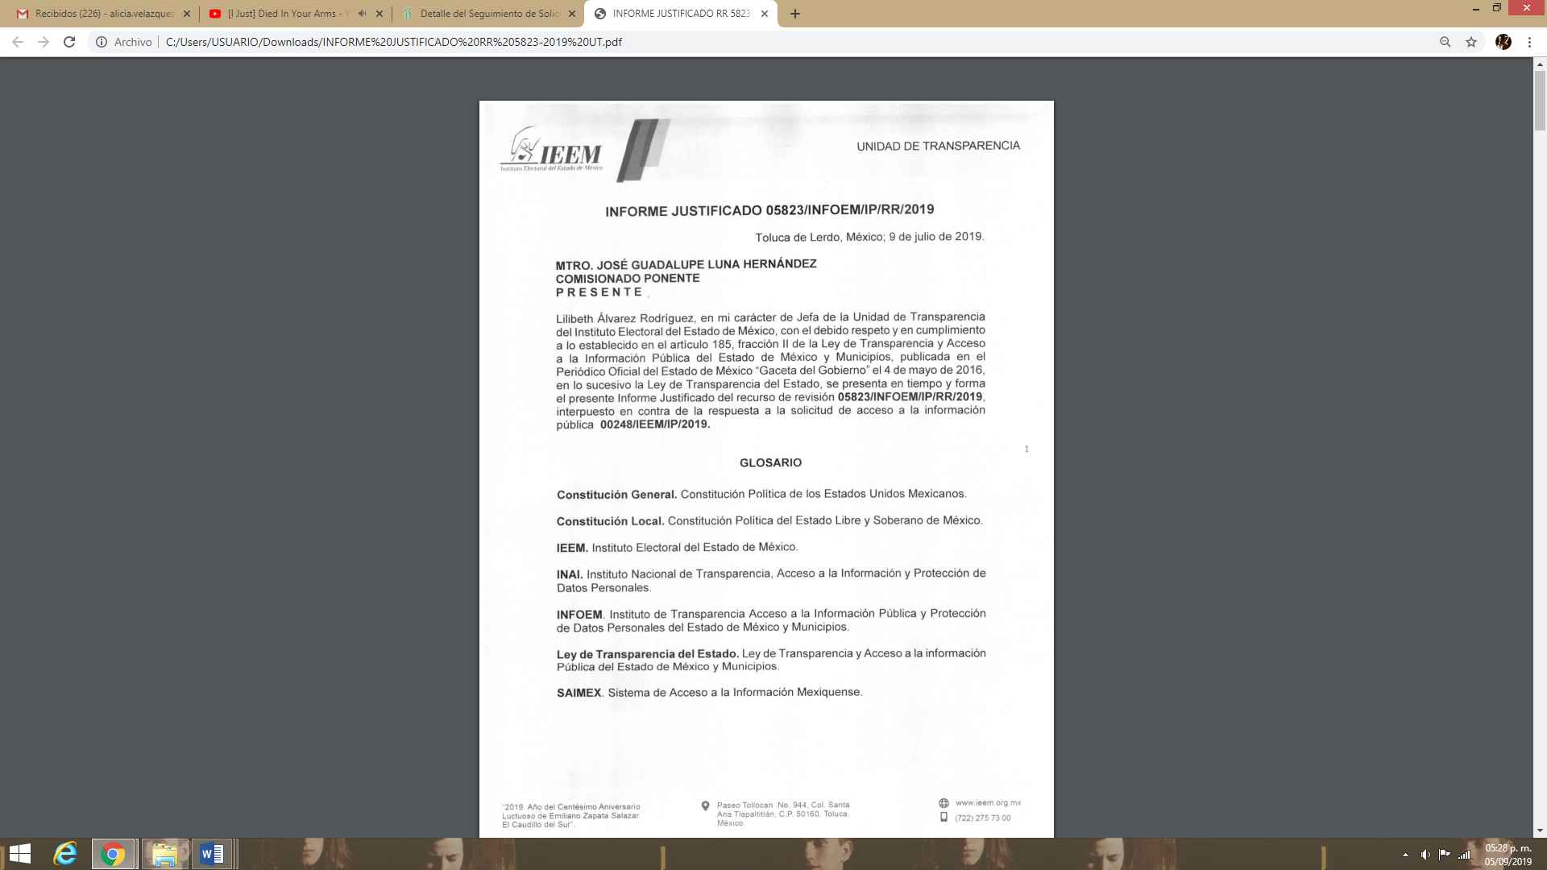
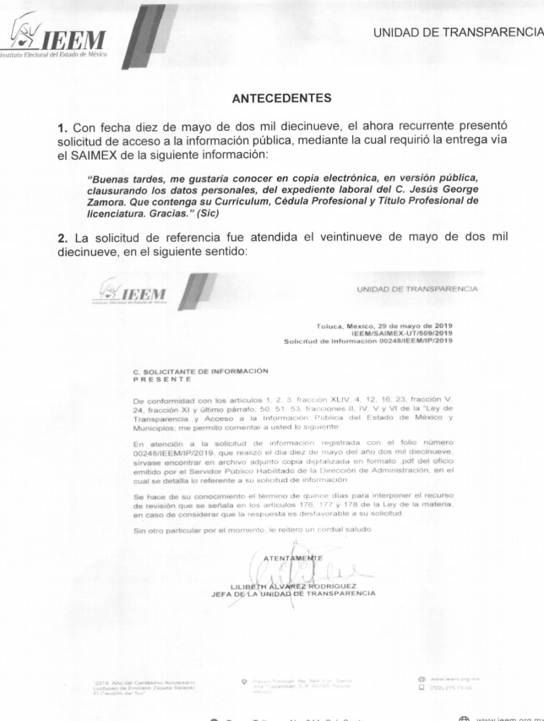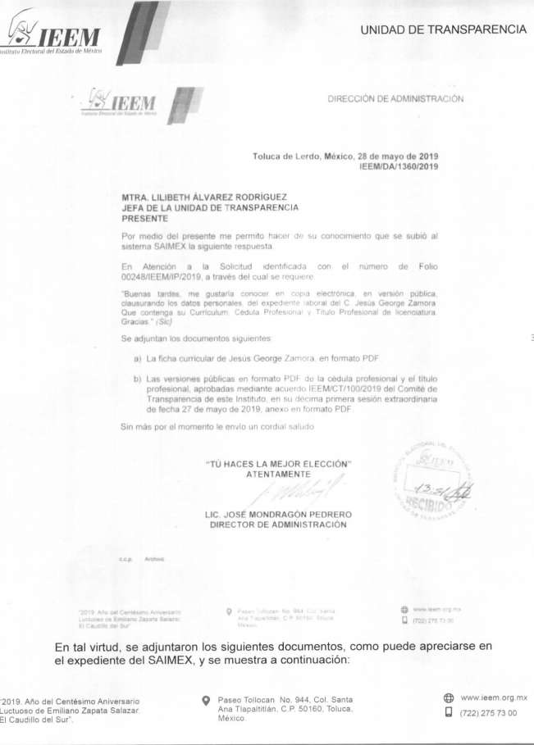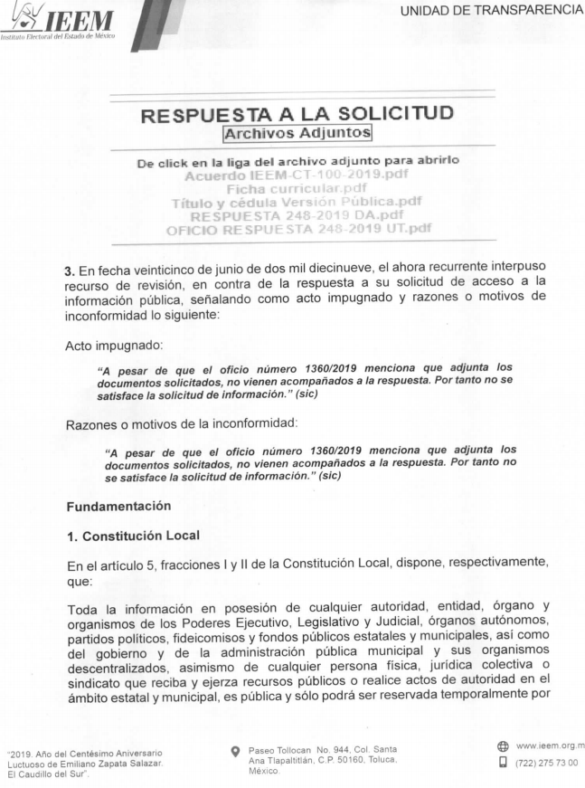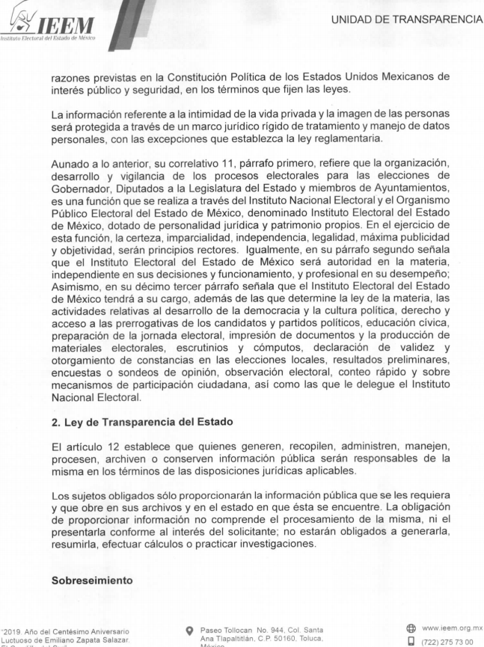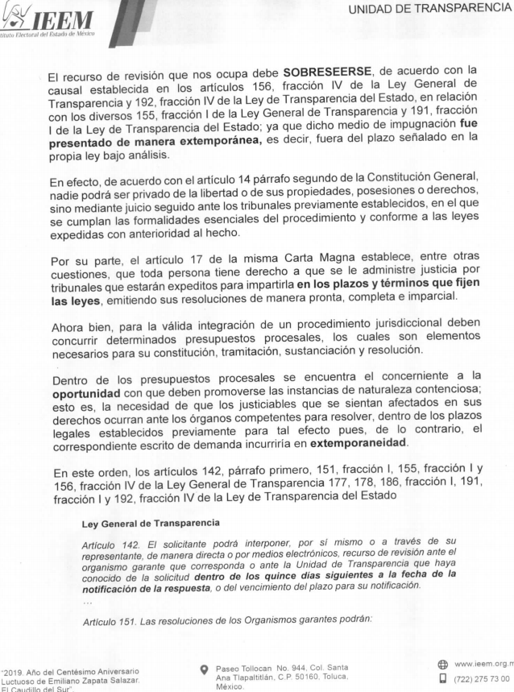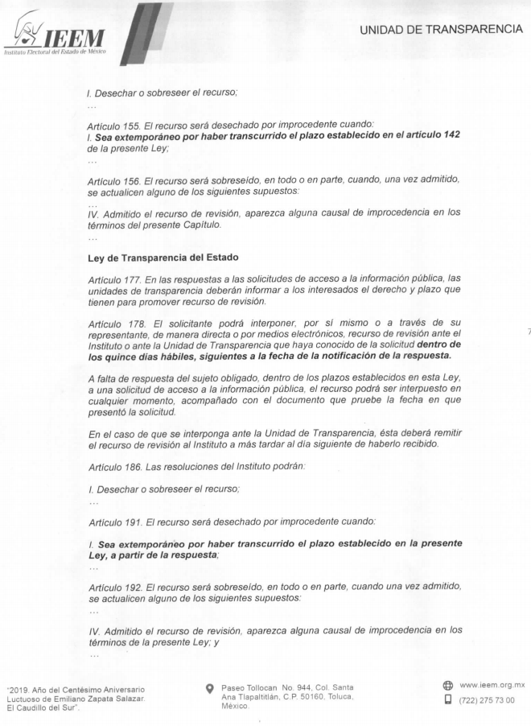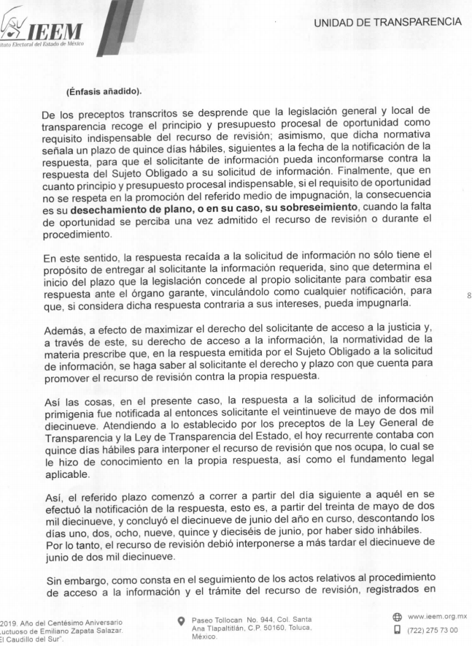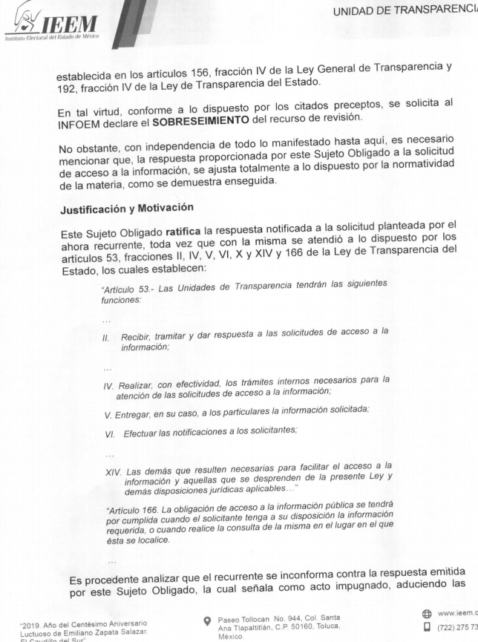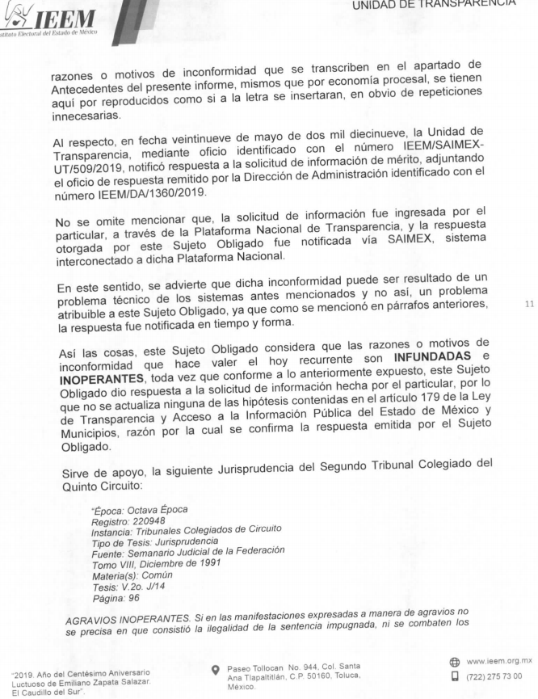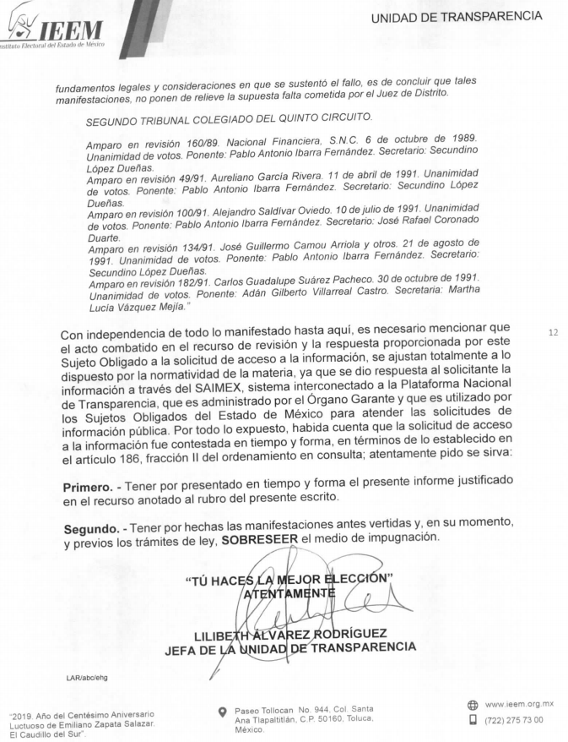

CONSIDERANDO

PRIMERO. De la competencia.

- Este Instituto de Transparencia, Acceso a la Información Pública y Protección de Datos Personales del Estado de México y Municipios, es competente para conocer y resolver del presente recurso de conformidad con el artículo: 6, apartado A, fracción IV de la Constitución Política de los Estados Unidos Mexicanos; 5, párrafos vigésimo, vigésimo segundo, vigésimo tercero y vigésimo cuarto fracciones IV y V de la Constitución Política del Estado Libre y Soberano de México; artículos 1, 2 fracción II, 13, 29, 36 fracciones I y II, 176, 178, 179, 181 párrafo tercero y 185 de la Ley de Transparencia y Acceso a la Información Pública del Estado de México y Municipios; y 10, 7, 9 fracciones I y XXIV, y 11 del Reglamento Interior del Instituto de Transparencia, Acceso a la Información Pública y Protección de Datos Personales del Estado de México y Municipios.

SEGUNDO. De la oportunidad y procedencia

- El medio de impugnación fue presentado a través del SAIMEX, en el formato previamente aprobado para tal efecto, sin embargo por cuanto hace al requisito de oportunidad que debe reunir el recurso de revisión interpuesto, se advierte que el recurso de revisión fue interpuesto fuera del plazo de quince días hábiles contados a partir del día siguiente al que el RECURRENTE tuvo conocimiento de la respuesta impugnada, tal y como lo prevé el artículo 178 de la Ley de Transparencia y Acceso a la Información Pública del Estado de México y Municipios, que establece:

“Artículo 178. El solicitante podrá interponer, por sí mismo o a través de su representante, de manera directa o por medios electrónicos, recurso de revisión ante el Instituto o ante la Unidad de Transparencia que haya conocido de la solicitud dentro de los quince días hábiles, siguientes a la fecha de la notificación de la respuesta.
A falta de respuesta del sujeto obligado, dentro de los plazos establecidos en esta Ley, a una solicitud de acceso a la información pública, el recurso podrá ser interpuesto en cualquier momento, acompañado con el documento que pruebe la fecha en que presentó la solicitud.
En el caso de que se interponga ante la Unidad de Transparencia, ésta deberá remitir el recurso de revisión al Instituto a más tardar al día siguiente de haberlo recibido.”

- En esa tesitura, atendiendo que el SUJETO OBLIGADO notificó la respuesta a la solicitud de información pública el día veintinueve (29) de mayo de dos mil diecinueve, el plazo de quince días hábiles que el artículo 178 de la Ley de la materia otorga a la RECURRENTE para presentar el recurso de revisión, transcurrió del día treinta (30) de mayo al diecinueve (19) de junio de dos mil diecinueve.

- Sin contemplar en el cómputo los días 1, 2, 8, 9, 15 y 16 de junio, por corresponder sábados y domingos, considerados como días inhábiles, en términos del artículo 3 fracción X de la Ley de Transparencia y Acceso a la Información Pública del Estado de México y Municipios.

- En ese tenor, si el recurso de revisión que nos ocupa, se interpuso el día veinticinco (25) de junio del dos mil diecinueve, se encuentra fuera de los márgenes temporales previstos en el precepto legal señalado en el artículo 178 de la Ley de Transparencia y Acceso a la Información Pública del Estado de México y Municipios y, por tanto, su interposición no se considera oportuna, al presentarse con cuatro (4) días hábiles de posterioridad a la fecha de fenecimiento del plazo otorgado para tales efectos.

- En atención a las consideraciones anteriores, esta Ponencia Resolutora advierte que en el presente caso, se actualiza la hipótesis prevista en el artículo 191 fracción I de la Ley de Transparencia y Acceso a la Información Pública del Estado de México y Municipios, que dispone lo siguiente:

“Artículo 191. El recurso será desechado por improcedente cuando:
I. Sea extemporáneo por haber transcurrido el plazo establecido en la presente Ley, a partir de la respuesta;”
(Énfasis añadido)

- Derivado de lo anterior, se obvia el análisis de fondo en el presente recurso de revisión, respecto de las razones o motivos de inconformidad expresados por la RECURRENTE, pues aunque éstas resultaren fundadas, en nada abonaría llegar a dicha conclusión, pues el recurso de revisión debe desecharse por ser notoriamente improcedente al haberse interpuesto de manera extemporánea. Sirve de apoyo a lo anterior, por analogía la Tesis Jurisprudencial con número de registro 2011170 de la Décima Época de la Primera Sala de la Suprema Corte de Justicia de la Nación, publicada en la página 966 del Libro 28, Tomo I, de marzo de 2016, del Semanario Judicial de la Federación y su Gaceta, misma que es del tenor literal siguiente:

REVISIÓN EN AMPARO DIRECTO. ES EXTEMPORÁNEO CUANDO SU ADMISIÓN SE BASA EN EL SUPUESTO DE "PRESUNCIÓN DE OPORTUNIDAD", POR LO QUE DEBE PROCEDER SU DESECHAMIENTO POR IMPROCEDENTE.

Es extemporánea la interposición del recurso de revisión en amparo directo, cuando el escrito de agravios se presenta fuera del plazo de diez días previsto en el artículo 86, párrafo primero, de la Ley de Amparo, contados a partir del siguiente al en que hubiera surtido efectos la notificación de la resolución recurrida, a fin de estimar acreditado el requisito de oportunidad. Ello, con independencia de la forma en que se llevó a cabo la notificación y cómo se ordenó su realización. En ese sentido, si en el acuerdo de presidencia se admite el recurso de revisión bajo el supuesto de "presunción de oportunidad", al considerarse que fue incorrecto que se notificara la sentencia recurrida por medio de lista, por advertir de la demanda de amparo una solicitud de interpretación constitucional, lo cual daba lugar a considerar la oportunidad del medio de impugnación, dicha circunstancia es incorrecta, en razón de que el recurso de revisión en amparo directo no es la vía idónea para tener por subsanada, incluso de oficio, la incorrecta notificación de la sentencia constitucional realizada a las partes, sino el incidente de nulidad de notificación previsto en el artículo 68 de la Ley de Amparo, por lo que si al reexaminar la temporalidad de la interposición del recurso se advierte que se hizo valer de forma extemporánea, debe proceder su desechamiento por improcedente.
(Énfasis Añadido)

- En consecuencia, se determina DESECHAR por improcedente el presente recurso de revisión, al ser interpuesto de manera extemporánea respecto del plazo otorgado para tales efectos, de conformidad con lo señalado en el artículo 186 fracción I de la Ley de Transparencia y Acceso a la Información Pública del Estado de México y Municipios, mismo que se transcribe a continuación:

“Artículo 186. Las resoluciones del Instituto podrán:
I. Desechar o sobreseer el recurso;”
(Énfasis añadido)

- Finalmente, es de precisar que se dejan a salvo los derechos de la RECURRENTE a fin de que formule las solicitudes de acceso a la información pública que a su derecho convengan.

- Por lo anteriormente expuesto y fundado, este ÓRGANO GARANTE emite los siguientes:

R E S O L U T I V O S

PRIMERO. Se DESECHA el recurso de revisión 05823/INFOEM/IP/RR/2019 por extemporáneo en términos del Considerando SEGUNDO de la presente resolución.

SEGUNDO. REMÍTASE, vía Sistema de Acceso a Información Mexiquense, (SAIMEX), la presente resolución al Titular de la Unidad de Transparencia del SUJETO OBLIGADO.
TERCERO. Notifíquese a --------------------------------------- la presente resolución.
CUARTO. Se hace del conocimiento de ---------------------------------------- que, de conformidad con lo establecido en el artículo 196 de la Ley de Transparencia y Acceso a la Información Pública del Estado de México y Municipios, en caso de que considere que la resolución le cause algún perjuicio podrá impugnarla vía juicio de amparo en los términos de las leyes aplicables.

ASÍ LO RESUELVE, POR UNANIMIDAD DE VOTOS, EL PLENO DEL INSTITUTO DE TRANSPARENCIA, ACCESO A LA INFORMACIÓN PÚBLICA Y PROTECCIÓN DE DATOS PERSONALES DEL ESTADO DE MÉXICO Y MUNICIPIOS, CONFORMADO POR LOS COMISIONADOS ZULEMA MARTÍNEZ SÁNCHEZ CON AUSENCIA JUSTIFICADA; EVA ABAID YAPUR; JOSÉ GUADALUPE LUNA HERNÁNDEZ; JAVIER MARTÍNEZ CRUZ EMITIENDO VOTO PARTICULAR Y LUIS GUSTAVO PARRA NORIEGA; EN LA TRIGÉSIMA TERCERA SESIÓN ORDINARIA CELEBRADA EL ONCE (11) DE SEPTIEMBRE DE DOS MIL DIECINUEVE, ANTE EL SECRETARIO TÉCNICO DEL PLENO, ALEXIS TAPIA RAMÍREZ.
Zulema Martínez Sánchez
Comisionada Presidenta
(AUSENCIA JUSTIFICADA)

Eva Abaid Yapur  Comisionada  (RÚBRICA) | José Guadalupe Luna Hernández  Comisionado  (RÚBRICA)
Javier Martínez Cruz  Comisionado  (RÚBRICA) | Luis Gustavo Parra Noriega  Comisionado  (RÚBRICA)
Alexis Tapia Ramírez
Secretario Técnico del Pleno
(RÚBRICA)

Esta hoja corresponde a la resolución de fecha once de septiembre de dos mil diecinueve, emitida en el recurso de revisión 05823/INFOEM/IP/RR/2019.

